（选修3-1）
第一部分 静电场
专题1.13 电容器（提高篇）
一．选择题
1.（2019北京通州一模）目前智能手机普遍采用了电容触摸屏。电容触摸屏是利用人体的电流感应进行工作的，它是一块四层复合玻璃屏，玻璃屏的内表面和夹层各涂一层ITO（纳米铟锡金属氧化物），夹层ITO涂层作为工作面，四个角引出四个电极，当用户手指（肉）触摸电容触摸屏时，手指（肉）和工作面形成一个电容器，因为工作面上接有高频信号，电流通过这个电容器分别从屏的四个角上的电极中流出，且理论上流经四个电极的电流与手指到四个角的距离成比例，控制器通过对四个电流比例的精密计算来确定手指位置。寒冷的冬天，人们也可以用触屏手套进行触控操作。下列说法正确的是（ ）
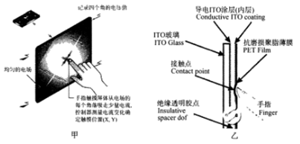
A．使用绝缘笔压电容触摸屏也能进行触控操作
B．为了安全，触屏手套指尖处应该采用绝缘材料
C．手指按压屏的力变大，手指（肉）和工作面形成的电容器电容变大
D．手指与屏的接触面积变大，手指（肉）和工作面形成的电容器电容变小
2．（6分）（2019山东潍坊三模）如图所示，水平金属板A、B分别与电源两极相连，带电油滴处于静止状态。现将B板右端向下移动一小段距离，两金属板表面仍均为等势面，则该油滴（ ）
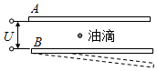
A．仍然保持静止 B．竖直向下运动 C．向左下方运动 D．向右下方运动
3．(2017·衡水调研)一平行板电容器充电后与电源断开，负极板接地，两板间有一个正检验电荷固定在P点，如图所示，以C表示电容器的电容、E表示两板间的场强、φ表示P点的电势，W表示正电荷在P点的电势能，若正极板保持不动，将负极板缓慢向右平移一小段距离l₀，则下列关于各物理量与负极板移动距离x的关系图像中正确的是( )
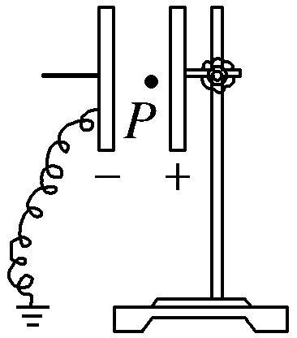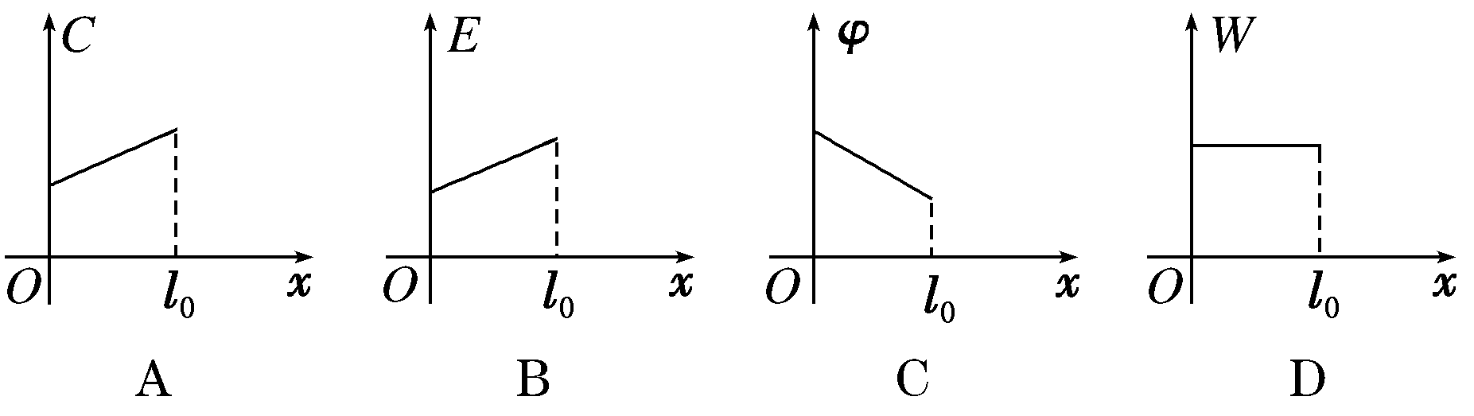
4. (2018·山西四校联考)一平行板电容器两板之间的距离d和两板正对面积S都可以调节，电容器充电后与电源断开，以U表示电容器两极板间电压，E表示两极板间的电场强度，则( )
A．当S减小、d增大时，U增大、E增大 B．当S增大、d不变时，U减小、E不变
C．当d减小、S减小时，U增大，E增大 D．当d增大、S不变时，U增大、E减小
5．(2016·山西四校联考)一平行板电容器两板之间的距离d和两板正对面积S都可以调节，电容器充电后与电源断开，以U表示电容器两极板间电压，E表示两极板间的电场强度，则( )
A．当S减小、d增大时，U增大、E增大 B．当S增大、d不变时，U减小、E不变
C．当d减小、S减小时，U增大，E增大 D．当d增大、S不变时，U增大、E减小
6．(2016·湖北黄冈重点中学高三月考)如图所示，平行板电容器两板间有一带电小球(可视为质点)，当电容器的电荷量为Q₁(A板带正电)时，小球恰好静止在P点，当电容器的电荷量突增到Q₂时，带电小球开始向上运动，经时间t，使A板带负电，B板带正电，电荷量仍为Q₂，则再经时间t带电小球刚好回到P点，不计一切阻力，小球运动中没与极板相碰，则( )
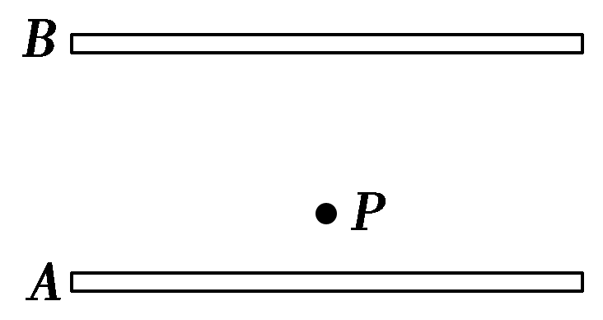
A．Q₂＝2Q₁ B．Q₂＝3Q₁ C．Q₂＝4Q₁ D．Q₂＝5Q₁
7．(2016·云南名校高三月考)平行板电容器的两板A、B接于电池两极，一个带正电小球用绝缘细线悬挂在电容器内部，闭合开关S，电容器充电，这时悬线偏离竖直方向夹角为θ，如图所示，那么( )
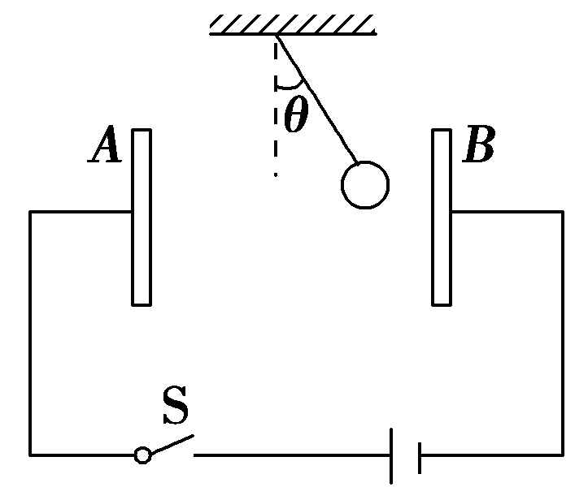
A．保持开关S闭合，将A板稍向B板靠近，则θ增大
B．保持开关S闭合，将A板稍向上移，则θ减小
C．开关S断开，将A板稍向B板靠近，则θ不变
D．开关S断开，将A板稍向上移，则θ减小
8．(2016·福建福州高三联考)如图所示，两平行金属板竖直放置且B板接地，其间有用绝缘细线悬挂的带电小球，当给两金属板充电Q后，悬线与竖直方向夹角为θ＝，因电离作用，两金属板的电荷量缓慢减小(小球电荷量假设不变)，以致悬线与竖直方向间的夹角逐渐减小，则在夹角减少到的过程中，下列说法正确的是( )
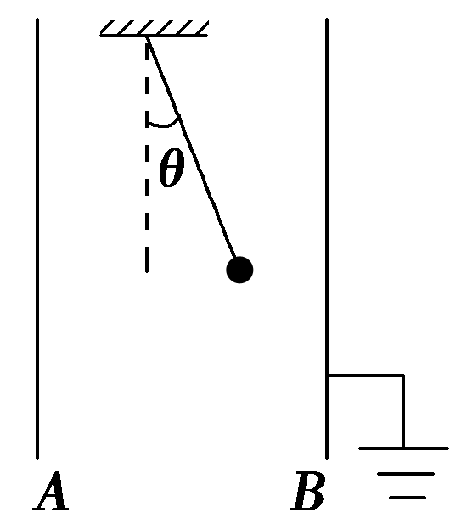
A．细线拉力逐渐增大 B．细线拉力大小不变
C．电容器两极板减小的电荷量为 D．电容器两极板减小的电荷量为
9. (福建省厦门市2016届高三第二次质量检查理科综合试题) 如图所示，平行板电容器两极板水平放置，电容为C，开始时开关闭合，电容器与一直流电源相连，极板间电压为U，两极板间距为d，电容器储存的能量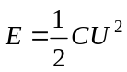。一电荷量为-q的带电油滴，以初动能E_{k0}从平行板电容器的两个极板中央水平射入（极板足够长），带电油滴恰能沿图中所示水平虚线匀速通过电容器，则（ ）
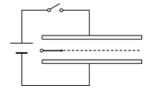
A．保持开关闭合，仅将上极板下移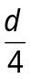，带电油滴仍能沿水平线运动
B．保持开关闭合，仅将上极板下移，带电油滴将撞击上极板，撞击上极板时的动能为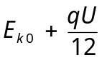
C．断开开关，仅将上极板上移，带电油滴将撞击下极板，撞击下极板时的动能为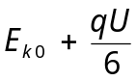
D．断开开关，仅将上极板上移，若不考虑电容器极板的重力势能变化，外力对极板做功至少为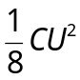
10.（贵州省贵阳市第一中学2016届高三预测密卷（新课标II卷）理科综合物理试题）如图所示，A、B为平行板电容器的金属板，G为静电计．开始时开关S闭合，静电计指针张开一定角度．下列操作可使指针张开角度增大一些的是（ ）
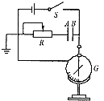
A．保持开关S闭合，将R上的滑片向右移动
B．断开开关S后，将A、B两极板分开一些
C．断开开关S后，将A、B两极板的正对面积减小一些
D．保持开关S闭合，将A、B两极板分开一些
11.(多选)如图所示，平行板电容器A、B间有一带电油滴P正好静止在极板正中间，现将B极板匀速向下移动到虚线位置，其他条件不变。则在B极板移动的过程中( )
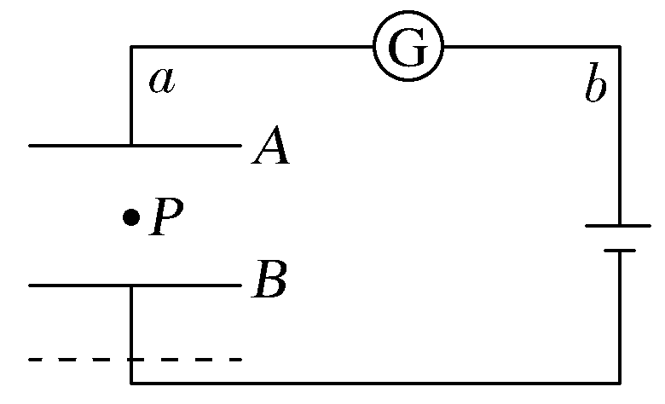
A.油滴将向下做匀加速运动 B.电流计中电流由b流向a
C.油滴运动的加速度逐渐变大 D.极板带的电荷量减少
12.如图4所示，一充电后的平行板电容器的两极板相距l。在正极板附近有一质量为M、电荷量为q(q＞0)的粒子；在负极板附近有另一质量为m、电荷量为－q 的粒子。在电场力的作用下两粒子同时从静止开始运动。已知两粒子同时经过一平行于正极板且与其相距l的平面。若两粒子间相互作用力可忽略。不计重力，则M∶m为( )
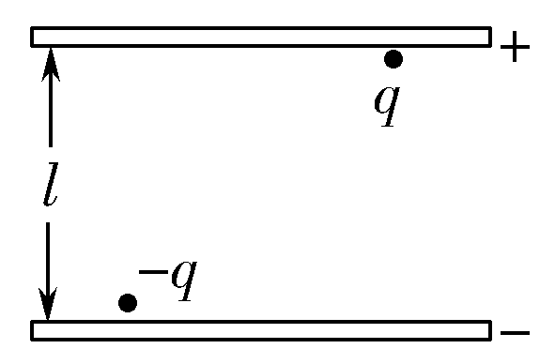
A.3∶2 B.2∶1 C.5∶2 D.3∶1
13.(多选)如图5所示，带电小球自O点由静止释放，经C孔进入两水平位置的平行金属板之间，由于电场的作用，刚好下落到D孔时速度减为零。对于小球从C到D的运动过程，已知从C运动到CD中点位置用时t₁，从C运动到速度等于C点速度一半的位置用时t₂，下列说法正确的是( )
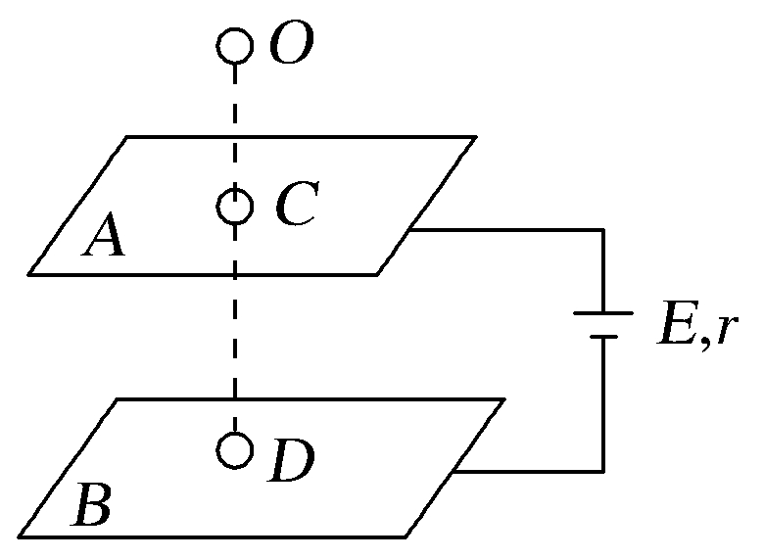
A.小球带负电 B.t₁<t₂
C.t₁>t₂ D.将B板向上平移少许后小球可能从D孔落下
14.如图9所示，D是一只二极管，AB是平行板电容器，在电容器两极板间有一带电微粒P处于静止状态，当两极板A和B间的距离增大一些的瞬间(两极板仍平行)，带电微粒P的运动情况是( )
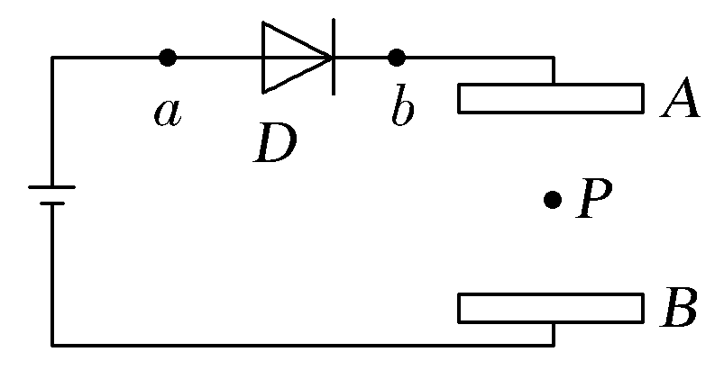
A.向下运动 B.向上运动 C.仍静止不动 D.不能确定
15.(2017·宁波二模)如图所示，a、b为平行金属板，静电计的外壳接地，合上开关S后，静电计的指针张开一个较小的角度，能使角度增大的办法是( )
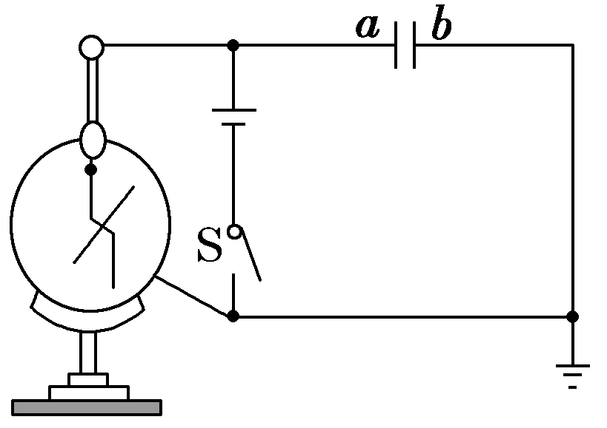
A．使a、b板的距离增大一些 B．使a、b板的正对面积减小一些
C．断开S，使a、b板的距离增大一些 D．断开S，使a、b板的正对面积增大一些
二．计算题
1．(2016·安徽八校高三联考)(20分)一束电子流在经U₀＝5 000 V的加速电场由静止加速后，在距两极板等距处垂直进入平行板间的匀强电场，如图所示。若两板间距d＝1×10^{－3} m，板长L＝5×10^{－3} m，求：
(1)电子离开加速电场时的速度大小；(结果用字母e、U₀、m表示)
(2)若要使电子刚好从平行板间边缘飞出，求两个极板上的电压。(结果保留两位有效数字)
